Je smartphone als voorleesapparaat - uitleg, tips en apps

Marc Stovers en Mark Lanting, Koninklijke Visio

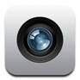

Professionele voorleesapparaten die teksten van papier scannen en daarna voorlezen, zijn al vele jaren op de markt. Tegenwoordig kan dat ook met een smartphone of tablet. Als je een smartphone hebt, niet al te ingewikkelde scans maakt en niet al te hoge eisen stelt aan het resultaat, kun je met een relatief kleine investering vaak al heel bevredigende resultaten behalen om bijvoorbeeld de post te laten voorlezen. Lees hier hoe het werkt, welke apps je kunt gebruiken en waar je op moet letten om een goed resultaat te bereiken.

Hoe werkt het scannen en voorlezen?
Om een tekst op papier te kunnen laten voorlezen, heb je drie dingen nodig. Allereerst moet je een foto maken van de tekst die op het papier staat. Dat kan met de digitale camera van je smartphones of tablets.

Stap twee is de foto omzetten naar een leesbaar bestand. Dat proces heet OCR ofwel Optical Character Recognition. Zulke OCR-software is niet standaard op een smartphone aanwezig maar er zijn diverse apps verkrijgbaar die deze omzetting naar tekst kunnen uitvoeren.

Stap drie is het laten voorlezen van de tekst. Sommige OCR-apps zijn voorzien van een eigen voorleesstem. Als dat niet het geval is, kun je hiervoor de ingebouwde spraakvoorziening van je smartphone of tablet gebruiken.

Hoe maak je een goede scan van de tekst?

Of je tekst uiteindelijk correct wordt voorgelezen, is afhankelijk van de kwaliteit van de foto en het OCR proces. Om dit optimaal te krijgen kun je op de volgende zes punten letten:
- Zorg voor een goede belichting. Een goed belichte foto is het halve werk! Gebruik bij voorkeur daglicht of rustig, egaal kunstlicht.
Veel apps geven ook de mogelijkheid om de ingebouwde flitser van de smartphone te gebruiken. Dit kan helpen als de lichtcondities niet optimaal zijn en je die ook niet kunt wijzigen.
- Maak een goede foto. Op een goede foto staat de tekst netjes recht en staat de tekst zo groot mogelijk in beeld. Ook mag de camera niet bewegen als je de foto maakt. Op deze manier kan de tekst het best herkend worden door de OCR-software. De kwaliteit van de foto bepaalt voor een groot deel hoeveel fouten de ICR software zal maken. Hoe je een goede foto maakt, ook als je het scherm niet kunt aflezen, lees je verderop.
- De tekst op het origineel kun je uiteraard niet wijzigen, maar realiseer je dat de ene tekst veel makkelijker door de OCR-software te herkennen is dan de andere.
Een bladzijde A4, met contrastrijke zwarte letters in een groot lettertype op een witte achtergrond, is relatief makkelijk te herkennen. De tekst is dan namelijk goed te onderscheiden van de achtergrond. Een grote letter zal met veel puntjes ofwel pixels op de foto worden weergegeven, zodat hij makkelijker te herkennen is.

Moeilijker wordt het al wanneer de tekst in kolommen wordt geplaatst, omdat de software dan kolommen moet kunnen herkennen. Weer een stapje lastiger zijn krantenteksten. Behalve kolommen staan er ook foto’s in. Bovendien is krantenpapier van lage kwaliteit wat maakt dat de letters minder scherp afgedrukt. Ook is het contrast lager omdat het papier niet mooi wit is.

Bij een reclamefolder of glossy magazine, kan de tekstherkenning nóg lastiger worden. Tekst of achtergrond kan gekleurd en weinig contrastrijk zijn,. Je kunt moeilijk te herkennen sierletters tegenkomen en teksten kunnen verspreid staan en schuin of dwars geplaatst zijn. Het glossy papier kan bovendien de belichting reflecteren, waardoor je een “blinde vlek” op je foto krijgt.
En dan heb je nog situaties waarbij het papier niet plat ligt. Wil je laten voorlezen wat er op een blik bruine bonen staat, dan is dat lastig omdat een deel van de tekst vervormd en bovendien onscherp op de foto zal staan.
- De kwaliteit van de camera is van belang. Hoewel er geen smartphones met slechte camera’s meer verkocht worden, is het wel belangrijk dat je je camera schoon en vetvrij houdt. En heb je een nieuwer model smartphone, dan kan dat net een wat betere tekstherkenning geven ten opzichte van een ouder model. Dat komt omdat nieuwere camera’s vaak nog wat meer gedetailleerde foto’s met meer pixels kunnen maken. Hoe meer detail, hoe betere tekstherkenning.
- Let op de kwaliteit van de tekstherkenning van de OCR-app. Er zijn heel wat OCR-apps te koop en kwaliteitsverschillen kunnen behoorlijk groot zijn. Verderop bespreken we enkele OCR-apps voor iPhone, iPad en Android.
- Ook de toegankelijkheid, functies en het gebruiksgemak van de OCR-app, hebben invloed op je keuze. Wil je af en toe een scan maken of wil je regelmatig meerdere pagina’s scannen? Gebruik je een spraakhulpmiddel zoals VoiceOver of Talkback? In het laatste geval dient de app wel toegankelijk te zijn om er goed te kunnen werken. Tenslotte noemen we nog verschillen in gebruiksgemak, snelheid en natuurlijk de prijs.

Tips om een goede foto te maken
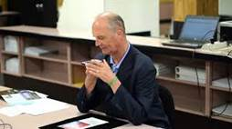

Eerder benoemden we al dat het maken van een 'goede' foto belangrijk is. Maar hoe doe je dat als je het scherm op je smartphone niet of niet goed kunt aflezen?

De volgende tip kan je wellicht helpen om een velletje A4 goed te scannen.
- Leg eerst het papier dwars voor je op een liefst donkere tafel. Zorg ervoor dat er rondom je papier geen spullen op tafel liggen die in beeld kunnen komen.
- Start de OCR-app op je smartphone tot op het moment waar je de foto moet maken.
- Leg nu ook de smartphone in liggende stand, dwars dus, op tafel. Doe dit zo dat de camera zo precies mogelijk in het midden van het papier ligt. Controleer nog even of je smartphone evenwijdig ligt aan het papier.
- Ga nu staan en pak de smartphone met twee handen aan de zijkanten op. Til hem daarna loodrecht omhoog tot iets onder borsthoogte, en maak je foto. Sommige OCR-apps kunnen je ook vertellen of je het papier goed in beeld hebt en maken indien gewenst automatisch een foto.
- Mogelijk moet je een tijdje oefenen om de juiste hoogte en richting te vinden. Een goedziende hulp kan je eventueel daarbij ondersteunen. Heb je eenmaal de juiste slag te pakken dan kun je dit bij elk velletje A4 opnieuw toepassen.

Hulpmiddelen
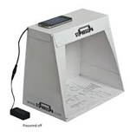

Als het maken van de foto niet lukt, of als het je teveel tijd of energie kost om de camera goed te richten, dan zijn er ook kant-en-klare hulpmiddelen die je helpen om papier en camera en goed te positioneren. Soms zijn ze oook voorzien van verlichting. Je kunt zo’n doos of statief natuurlijk ook zelf in elkaar knutselen.

De markt voor deze apparaten fluctueert nogal. Om toch een beeld te geven van wat er te koop kan zijn of om inspiratie op te doen noemen we twee modellen die in het verleden succes hadden.

Zo was daar de Giraffe Reader, een lichtgewicht opvouwbare standaard voor de iPhone. Het 'hoofd' van de giraffe is een mal op de juiste hoogte waar je je iPhone in legt, terwijl je aan de basis een velletje A4-papier goed uitgelijnd kunt neerleggen. Een nadeel van de Giraffe is dat het 'hoofd' moet passen bij de breedte van de smartphone. De site vermeldt daarom verschillende modellen die tot iPhone 8 gaan. Helaas ontbreken modellen voor Androidtoestellen en heeft de giraffe geen verlichting aan boord. Het is onduiedelijk of Giraffe nog goed leverbaar is.

Een soortgelijke oplossing bood het Amerikaanse product Standscan, dat inmiddels uit de handel is. Dit was een opvouwbare, aan de voorkant open doos van geplastificeerd karton. Eenmaal uitgevouwen kun je een velletje A4 door het open gedeelte er in leggen. Je smartphone leg je op de bovenkant van de doos, waarna je met je camera door een gat in het karton een foto maakt van de tekst op het papier. Om daarbij jouw model smartphone precies goed uitgelijnd neer te leggen is een dikke, voelbare sticker in de vorm van een winkelhaak meegeleverd. De Standscan is uitgerust met ingebouwde ledverlichting die zowel op het lichtnet als op batterijen werkt, zodat je ook ’s avonds of onderweg kunt scannen.

Onze ervaring met dit soort hulpmiddelen was dat we betere scanresultaten kregen dan met foto’s die uit de hand genomen waren. Dit geldt zowel met als zonder verlichting. De verschillen werden echter wel snel kleiner naarmate we betere OCR-apps gebruikten, en naarmate de handgemaakte foto’s van betere kwaliteit waren.

iPhone-apps
Uit het uitgebreide aanbod iPhone-apps hebben we er twee uitgekozen die goed toegankelijk zijn met VoiceOver.

1. Seeing Ai

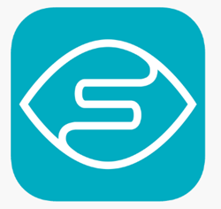

Seeing Ai is een gratis app waarmee je teksten, documenten, geld en nog veel meer kan herkennen. In de app kan je kiezen voor twee functies die tekst voor laten lezen: Korte tekst en Document. Met Korte tekst hoef je alleen maar je camera te richten naar de tekst en zodra de app de tekst herkent begint hij het voor te lezen. Dit kan handig zijn om bijvoorbeeld straatnamen van borden af te lezen of om globaal een idee te krijgen welk product of flyer je in je hand hebt.

De tweede functie, Document, kan je goed gebruiken om een A4 of brief voor te laten lezen. Bij deze functie begeleidt de app je om het gehele document in beeld te zetten. Daarna maakt de app automatisch een foto. De herkende tekst in de foto kan je met de app ook laten voorlezen. Ook kan je de tekst vergroten. De app is goed te bedienen met VoiceOver en daar kun je ook de tekst mee voor laten lezen.

Meer weten? Ga naar de volledige Seeing AI handleiding van Visio

Donwload Seeing AI

2. Google Lens

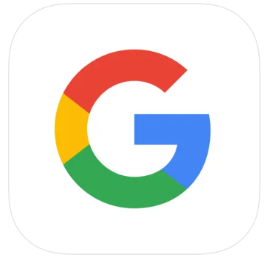

Google Lens is een functie die onderdeel is van de Google app. Behalve tekstherkenning kan Google Lens onder meer teksten voor je vertalen en producten opzoeken op het internet.

Om Google Lens te starten activeer je in de Google app de knop “zoeken met camera”. Hierna kan je het tekstkanaal selecteren en een foto maken van een stuk tekst of een document. De app herkent de tekst uit de foto en nu kan je de tekst uit laten spreken door op Beluisteren te drukken. Je kan de tekst desgewenst ook kopiëren, selecteren en laten vertalen. De app is gratis en is goed toegankelijk met VoiceOver.

Meer weten? Je vindt het op het Kennisportaal. Lees het artikel over Google Lens of bekijk de video over tekstherkenning met daarin Google Lens

Download de Google app

Android apps
Uit de vele Android apps die verkrijgbaar zijn, hebben we er vier uitgekozen.

1. Google Lookout
De Google Loukout app is gratis en erg eenvoudig in gebruik. Tijdens het scannen van een document geeft hij hints en feedback hoe je je camera moet richten en in hoeverre hij tekst kan detecteren. Dit kan je helpen om een documentpagina goed te fotograferen. Na het maken van de foto leest de app de gescande tekst meteen voor. Wanneer Talkback aan staat doet hij dit niet, maar dan gebruik je de ondersteuning van Talkback om de tekst voor te lezen.

Let op: het kan zijn dat alles in een andere taal wordt uitgesproken. Wanneer je dit wil veranderen dan ga je naar instellingen, algemeen, tekst naar spraak en hier kan je de voorkeursengine veranderen naar Google en de taal naar Nederlands.

Download Google Lookout

2. Speak! / Spreken!

Speak! is een gratis Nederlandstalige app met een Engelse naam. De app werkt met Talkback, maar ook zonder talkback kan je de herkende tekst laten voorlezen. Je kan kiezen om een foto te maken van gedrukte tekst (via de Document knop) of om tekst onder de camera meteen uit te laten spreken zonder een foto te maken (via de Scannen knop).

Zodra de herkende tekst uit een foto in beeld is verschenen kan je deze laten voorlezen. Dat kan ook met Talkback. Op dat moment kan je ook de tekst delen en kopiëren. Wanneer je Talkback uit hebt staan dan kan je de tekst uit laten spreken, een andere kleur geven of groter maken. Ook kan je het lettertype van de tekst veranderen. Deze visuele opties stel je in door met de knop links onderin uit een menu te kiezen en daarna met de horizontale oranje slider ernaast een waarde in te stellen.

Behalve scannen van tekst kan je ook barcodes, objecten en kleuren laten herkennen. In de instellingen kan je onder meer de taal, spreeksnelheid en spraakmotor (stem) instellen. Tot slot opent de app met de identificeren knop de Google Lens app en deze laat meteen de resultaten van de scan zien.

Download Speak!

3. TextGrabber

TextGrabber is een Engelstalige app voor zowel iOS als Android. De app kan je gratis downloaden en heeft de optie om een premium versie aan te schaffen.

De app opent zich in de notes sectie. Hier vind je alle opgeslagen gescande tekst terug. Om te beginnen met het scannen van tekst druk je rechts onderin op nieuw document. Daarna maak je een foto en kies je ervoor om deze te herkennen (recognize). Je krijgt hierbij geen hulp. In het volgende scherm sla je rechts bovenin het scherm de gescande tekst op (save). Tenslotte kan je met Talkback de gescande tekst voor laten lezen.

In de instellingen van de app kan je ervoor kiezen om gescande tekst automatisch naar het klembord te kopiëren en dan kan je de tekst plakken waar je maar wil. Als je met Talkback werkt dan kom je helaas enkele niet goed gelabelde knoppen tegen. Maar kun je daarmee omgaan dan heb je aan TextGrabber een prima app die een goed resultaat geeft dat kan worden voorgelezen met Talkback. Indien gewenst, kun je het leesbare bestand ook openen of delen met andere applicaties en kan je de tekst vertalen voordat je het opslaat. Deze functies kan je enkele keren gratis uitproberen, daarna zul je de premium versie (circa 18 euro) aan moeten schaffen.

Download TextGrabber

4. Text scanner (OCR)

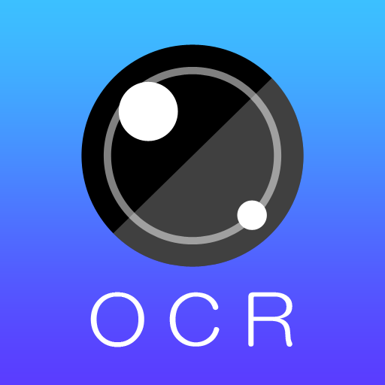

Deze applicatie kost 10 euro, maar je kan hem eerst gratis uitproberen met advertenties en beperkingen. Het maken en omzetten van foto’s gaat eenvoudig en snel met een minimaal aantal stappen. Voorwaarde is wel dat je zonder hulp een goede foto kunt maken. De herkende tekst kan meteen worden voorgelezen door de app of Talkback en indien gewenst als bestand worden gedeeld.

Download Tekst Scanner (OCR)

En hoe nu aan de slag?
Teksten scannen is vooral een kwestie van uitproberen, maar de volgende strategie kan je wellicht de goede richting op helpen om datgene te gaan gebruiken wat je nodig hebt.

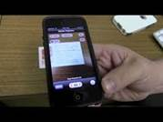

- Ga eerst na wat je wilt scannen, en hoe vaak je verwacht dat te gaan doen. Wil je ook ’s avonds scannen? En waar wil je scannen? Ook buitenshuis?
- Probeer nu eerst een gratis of goedkope app met een voor jou representatieve tekst, en ga na of je daarmee weg kunt.
- Als het resultaat niet goed is, kan dat aan de foto liggen of aan de kwaliteit van de app. Je kunt erachter komen waar het probleem ligt, door een goedziende een goede foto te laten maken en kijken of het dan wel lukt.
- Als je erachter komt dat de app goed scant, maar dat het je ondanks goed oefenen en eventueel hulp van een goedziend iemand toch niet lukt om een goede foto te maken, kun je de aanschaf of zelf maken van een scanhulpmiddel overwegen.

Heb je nog vragen?
Mail naar kennisportaal@visio.org, of bel 088 585 56 66.
Meer artikelen, video’s en podcasts vind je op kennisportaal.visio.org

Koninklijke Visio
expertisecentrum voor slechtziende en blinde mensen
www.visio.org

